实验四 学习使用过滤器

实验目的
- 理解过滤器运行机制；
- 学习过滤器的基本用法；
- 学习过滤器的DD文件配置。

实验内容
- 开发一个简单的啤酒选择的JSP页面，要求统计用户登录该页面的次数，并利用JSP语法申明一个变量，用于显示可供选择的啤酒的颜色种类数；
- 用标准的定制化标签库代替jsp文件中的java代码；
- 在代码中使用完全自定义标签库。

实验仪器、设备
- PC机最低配置：2G Hz以上CPU；1G以上内存；1G自由硬盘空间；
- JDK1.6.0以上；
- Eclipse Ganymede；
- Tomcat 8。

实验原理
- B/S编程模式；
- 动态Web编程；
- Filter运行原理。

实验步骤

建立开发环境

安装JDK1.8
- 先查看你的实验用机上是否安装有其他版本的JDK，若没有则进行下列步骤，若已安装，则先卸载它（若已安装的JDK版本号为1.8.0.X，可不必卸载，跳过本步骤不再安装JDK）；
- 在FTP中找到JDK 1.8的安装文件jdk-1_5_0_14-windows -i586-p.exe，双击该文件，按照提示信息安装JDK和JRE。注意区分自己机器是32位还是64位；
- 在控制面板中选取“系统”，打开“系统属性”窗口；
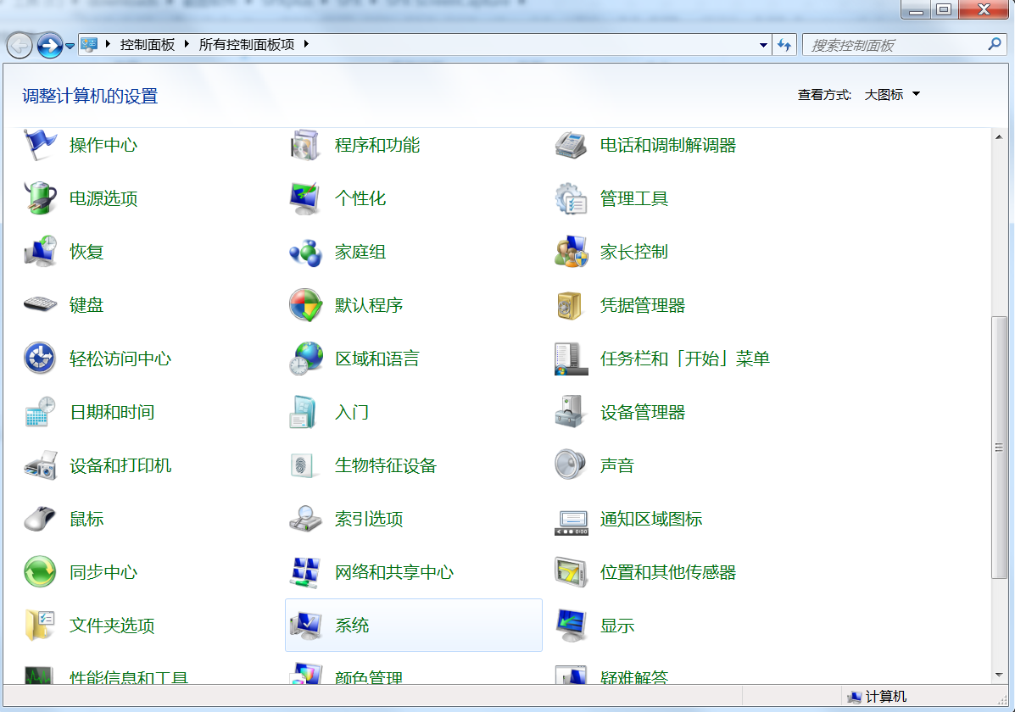
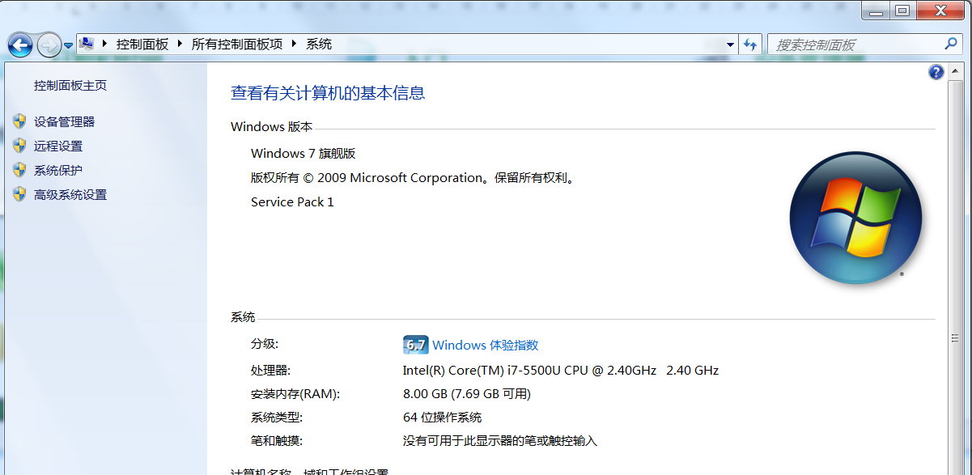
- 选择“高级”Tab页，点击“环境变量”按钮，在“环境变量”窗口中“新建”一个用户变量：JAVA_HOME，其值设置为JDK的安装目录。

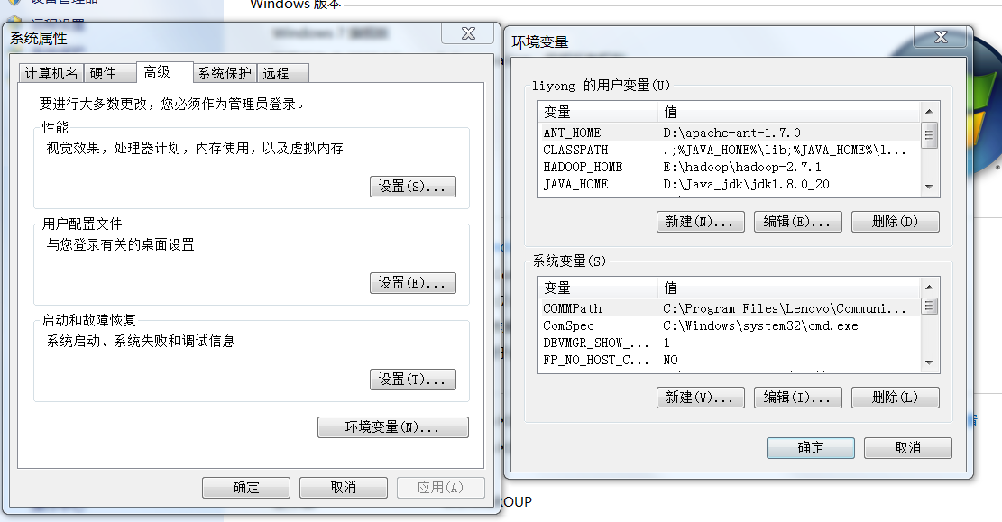

安装Tomcat 8应用服务器和eclipse开发环境
- 在FTP中找到apache-tomcat-8.0.46-windows-x64.zip，解压缩该文件到硬盘，假设解压目录为TOMCAT_HOME，解压目录中不要含有中文和空格；
- 在FTP中找到eclipse-jee-mars-R-win32-x86_64.zip，解压缩该文件到硬盘，假设解压目录为ECLIPSE_HOME，解压目录中不要含有中文和空格。

设置开发环境
- 双击ECLIPSE_HOME\eclipse.exe，运行eclipse集成开发环境。注意设定你自己的workspace目录，目录中不要含有中文和空格。
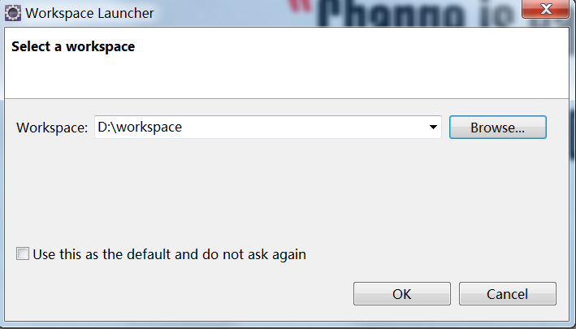
- 选取Window→Preferences…弹出Preferences设置窗口，在其中的左栏树上选取General/Workspace，设置字符集为UTF-8。
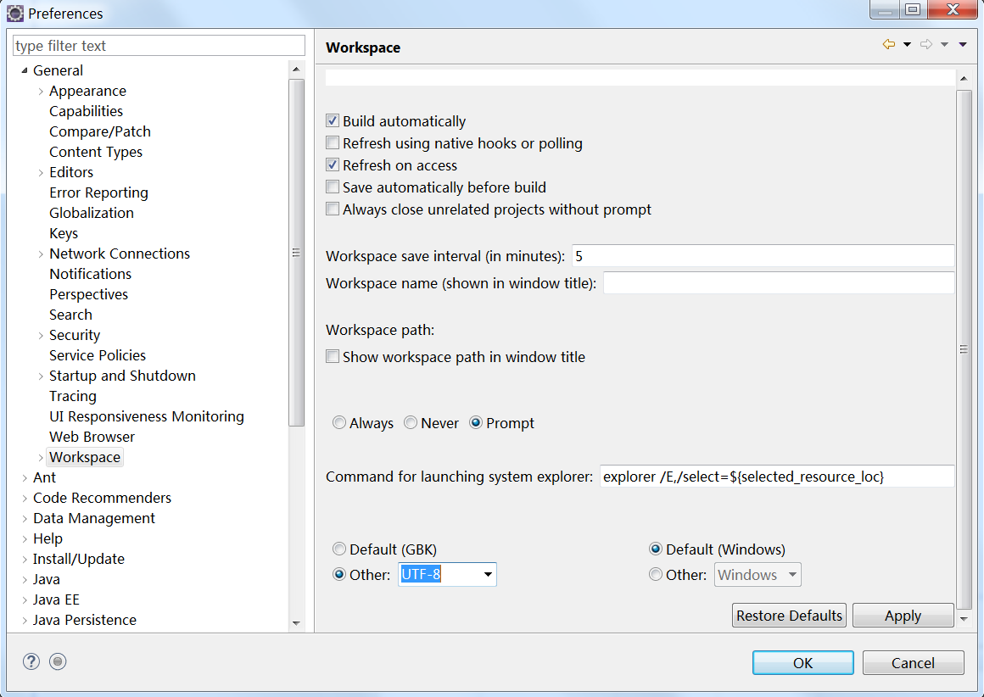

- 选取Window→Preferences…弹出Preferences设置窗口，在其中的左栏树上选取Java/Installed JREs，察看是否设定了JRE，如果没有，则设置你安装的JRE目录，建议选择JDK版本便于进行Debug和源码学习。
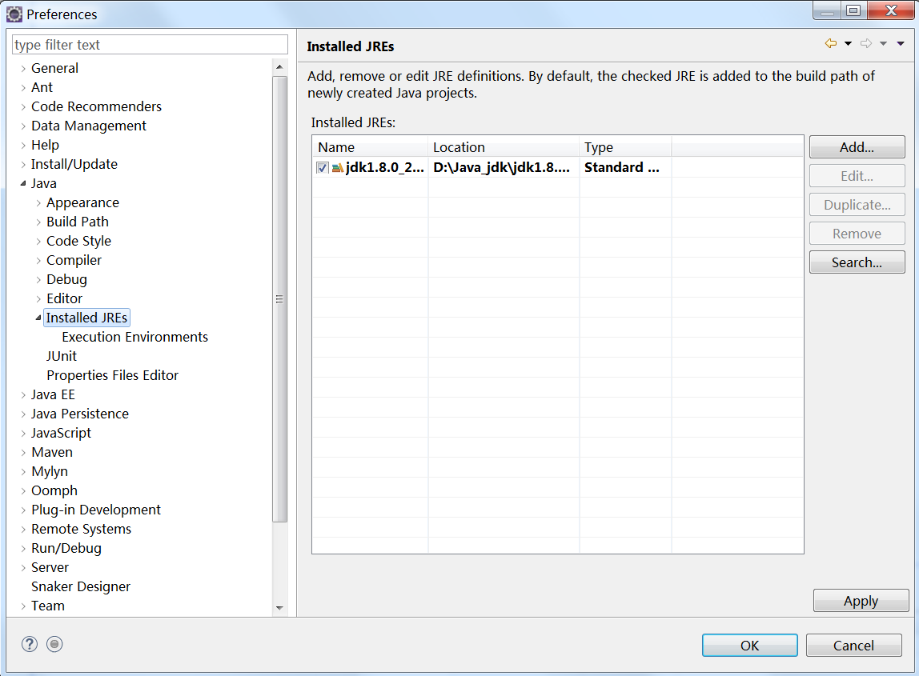
- 选取Window→Preferences…弹出Preferences设置窗口，在其中的左栏树上选取Server/Runtimes Environments，选择Tomcat 8作为Java EE应用服务器，在下一步设定Application Server Directory为TOMCAT_HOME；
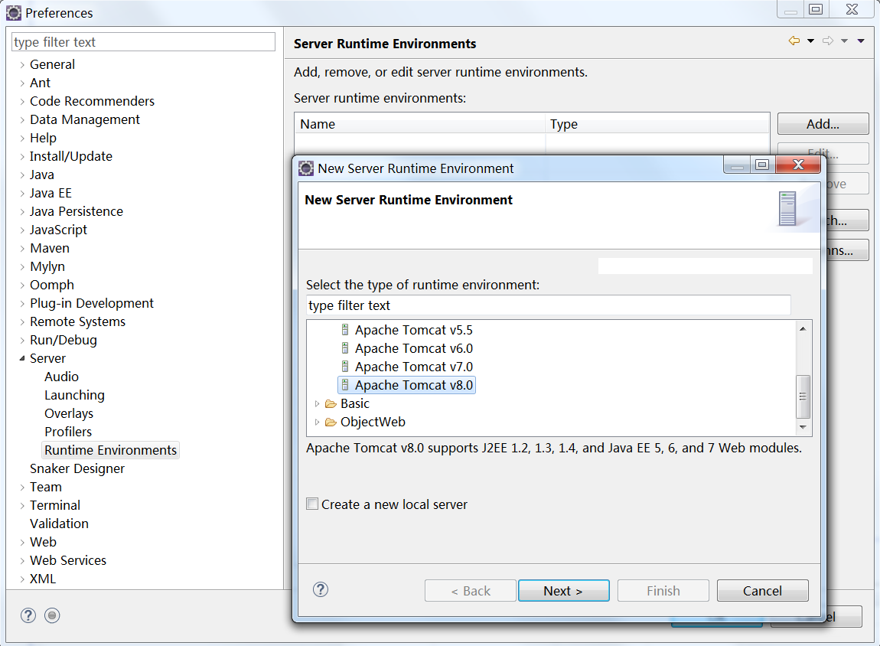
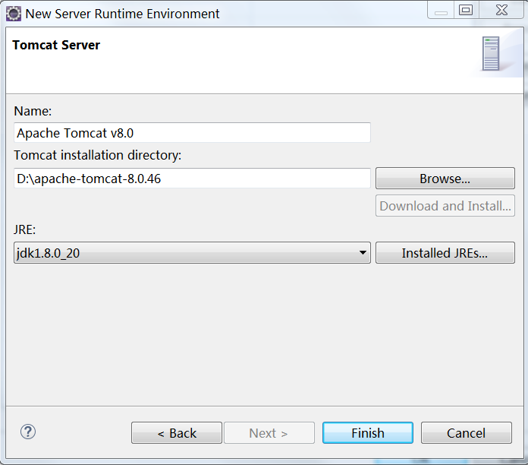
- 在Eclipse的server窗口中，点击Create a new server…，弹出Tomcat设置窗口，选择上一步设置的Tomcat。
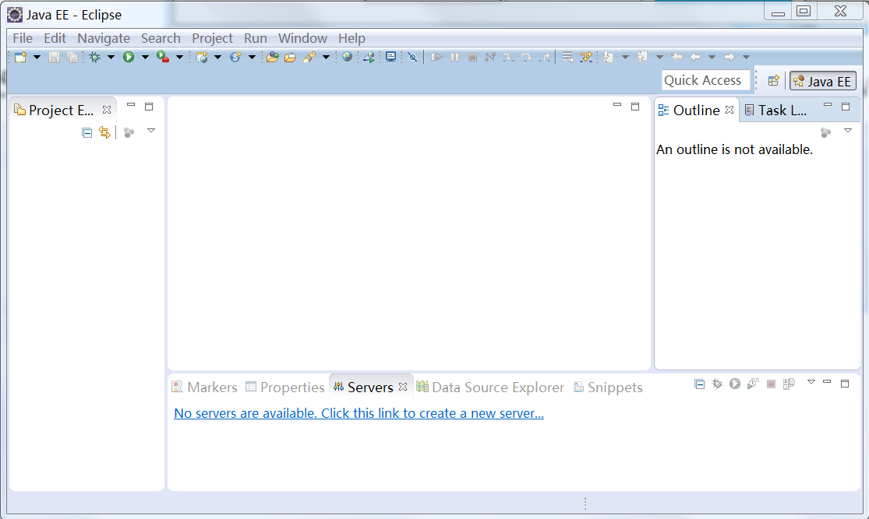
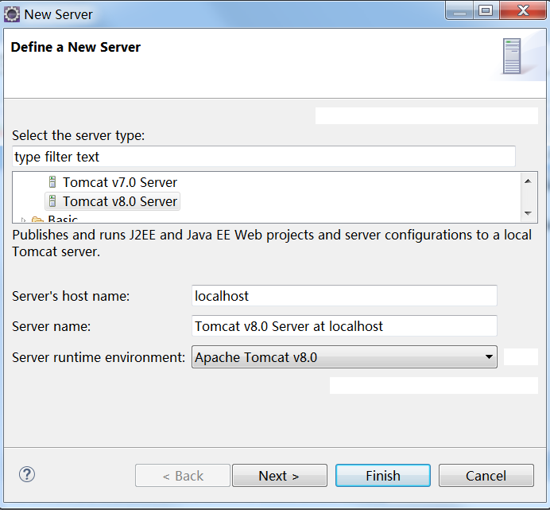
- 在project窗口出现Server节点，打开server.xml，在2个Connector节点添加URIEncoding="UTF-8"属性，避免中文参数问题。
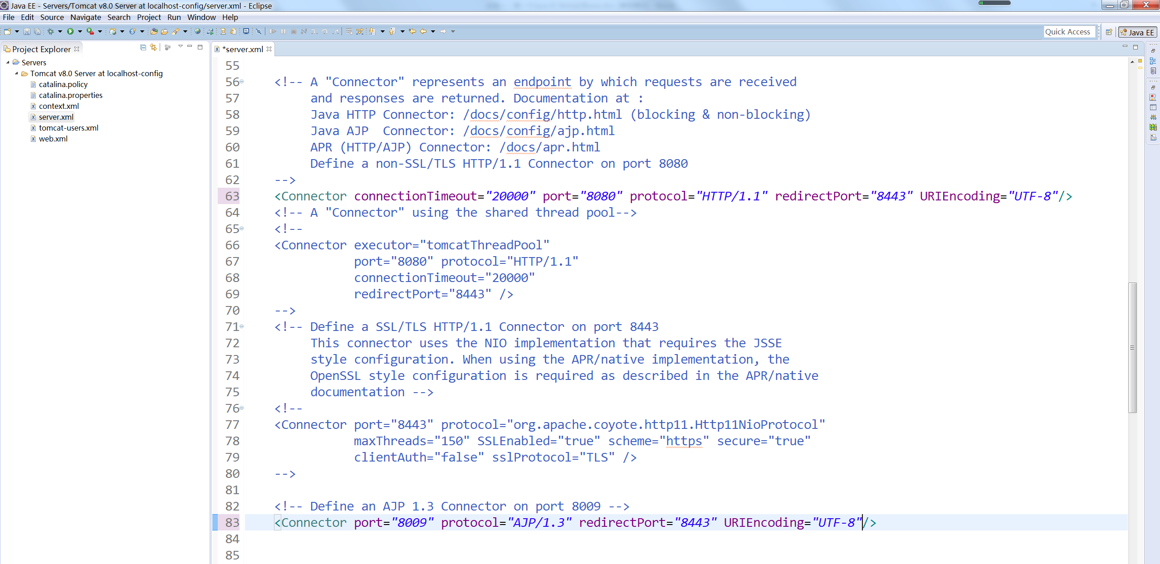

- 完毕！

建立啤酒选择Web应用

新建一个动态Web项目
- 打开Eclipse workbench，选择菜单File→New→Project…打开New Project向导窗口；
- 选择Web/Dynamic Web Project，Next，命名新的动态Web项目名为ex4，Target Runtime为Tomcat v8.0；
- 点击下一步，在Project Facets中配置Dynamic Web Module版本为2.5，完成。

准备使用JSP页面
将实验提供的所有JSP页面拷贝到WebContent目录下。

准备相关JAVA源文件
建立lesson.j2ee.ex4包，并将所有Java源文件拷贝到该包目录下。

开发一个统计选择light啤酒人数的请求过滤器
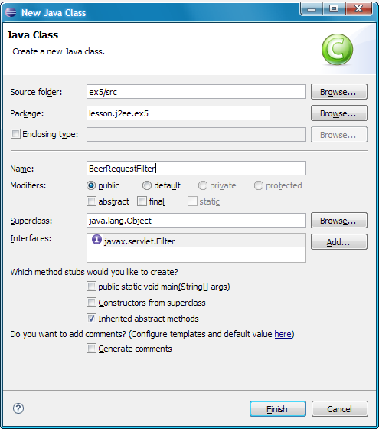
- 在Project Explorer中的Java Resources: src文件夹上点击鼠标右键，选择New→Class，在弹出窗口中键入上图中内容；
- 编写BeerRequestFilter.java，使类BeerRequestFilter实现javax.servlet.Filter接口；
- 在BeerRequestFilter类的doFilter方法中实现对选择light颜色啤酒人数的统计；
- 配置DD文件，完成过滤器的声明，并声明对应URL模式的过滤器映射；
- 通过DD配置扩展BeerRequestFilter的功能，并理解过滤器顺序的容器规则。

开发一个对请求页面进行过滤并作出响应的过滤器
- 在Project Explorer中的Java Resources: src文件夹上点击鼠标右键，选择New→Class；
- 编写URLRequestFilter.java实现javax.servlet.Filter接口；
- 该过滤器只允许访问在过滤器初始化参数中配置的页面类型；
- 在URLRequestFilter类的doFilter方法中实现对非定义页面禁止访问，如果有用户访问禁止的页面时，则自动跳转到初始化参数设置的页面；
- 配置DD文件，完成过滤器的声明，并声明对应URL模式的过滤器映射；
- 通过DD配置拓展URLRequestFilter的功能，设置过滤器初始化参数，并观察实际运行效果，理解容器对过滤器的处理规则。

开发一个响应过滤器
- 在Project Explorer中的Java Resources: src文件夹上点击鼠标右键，选择New→Class；
- 编写一个响应包装器类：CharResponseWrapper.java，它使用java.io.CharArrayWriter类对输出的文本结果进行包装，以便在过滤器中进行处理；
- 编写 UpperCaseFilter.java过滤器，实现对页面上输出文本的大写转化；
- 配置DD文件，完成过滤器的声明，并声明对某种资源的过滤器映射；
- 观察实际的运行效果，理解响应包装器的作用。

编译、部署、运行和使用Web应用

编译、部署、运行Web应用
  - 在ex5项目上点击鼠标右键，在弹出菜单上选取Run As→Run on Server；
  - 在Run on Server窗口，选择Choose an existing server，并选择Tomcat v8.0 Server at localhost，下一步。查看是否ex4被配置到JBoss服务器上。完成，自动实现部署并运行。

在浏览器上执行Web应用
在IE浏览器中键入地址：http://127.0.0.1:8080/ex4。

自己动手完成以下工作
- 编写一个请求过滤器，实现对除了首页SelectBeer.jsp之外所有通过get方法访问页面请求的过滤，当通过get方法访问页面时，自动跳转回首页SelectBeer.jsp。如：在浏览器直接访问BeerList.jsp，则自动跳转回首页；
- 编写一个响应过滤器，实现对动态Include的页面顶端加一条文字“This is an included section!”。

实验报告要求
- 提交源程序代码，并在程序中写java doc说明；
- 打包文件名格式：班级号-学号-姓名-实验四.rar；
- 打包文件夹结构如下图。
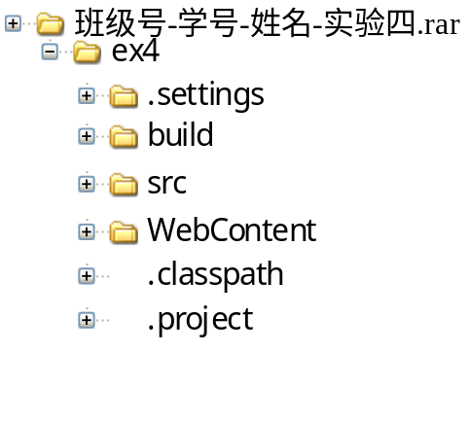

实验注意事项
- 看清实验指导书后再动手；
- 按实验指导书动手做实验的过程中要勤于思考，与课堂授课内容比照理解。

思考题
说明FilterChain的特点及过滤器链的排序原则。

